Государственное казенное образовательное учреждение Самарской области
для детей-сирот и детей, оставшихся без попечения родителей,
специальный (коррекционный) детский дом № 3 для детей-сирот и детей, оставшихся без попечения родителей, с ограниченными возможностями здоровья г. о. Самара

Проект

Тема «Комнатные растения»

Разработала и провела

воспитатель Шишова О.А.

Самара, 2015

При разработке проекта использовались ЭОР - http://allforchildren.ru/poetry/index_flowers.php ; http://pesni.fm/search/ ; http://kidwelcome.ru/zagadki-dlya-detei/pro-cveti .

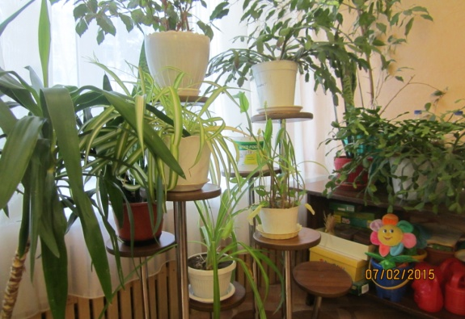
Участники проекта: Дети старшей группы, воспитатели, музыкальный руководитель.

Вид проекта: познавательно-исследовательский.

Длительность проекта: средней продолжительности (две недели).

Актуальность
«Чтобы жить, нужны солнце, свобода и маленький цветок».
Г. – Х. Андерсен.
Обычно в любом детском учреждении в уголках природы красуется множество самых различных растений, принесённых, в зависимости от своих вкусов и предпочтений, воспитателями и детьми, а то и родителями. Комнатные растения создают более уютную обстановку, но есть в их присутствии и другая очень важная сторона – живые растения оказывают благотворное, а подчас даже целительное воздействие на наше самочувствие.
Комнатные растения вносят в нашу жизнь разнообразие и гармонию. Ухаживая за ними, человек отвлекается от городской суеты, семейных проблем, неурядиц в быту и на работе. Наблюдая за комнатными растениями, мы учимся и растем вместе с ними, да и просто отдыхаем душой.

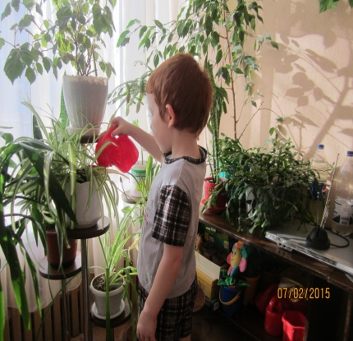
Во время педагогического наблюдения нами были выявлены у дошкольников существенные трудности при уходе за комнатными растениями. А во время беседы выяснилось, что у детей имеется недостаточный уровень знаний о комнатных растениях и правилах ухода за ними.

Так как метод проектов представляется наиболее эффективным в работе с дошкольниками, то мы разработали и реализовали с детьми старшей группы проект «Комнатные растения».
Данный проект предусматривает поисковую работу, выполнение творческих и практических заданий, направлен на углубление знаний о комнатных растениях. Проект «Комнатные растения» позволяет объединить теоретические знания детей с практическими навыками, приобретенными в ходе исследовательских работ, развить интерес к окружающему миру.

Цель проекта: Систематизировать знания детей о комнатных растениях и правилах ухода за ними.

Задачи:
- Учить детей узнавать и называть комнатные растения.
- Уточнить знания детей о необходимых условиях для жизни и роста растений.
- Приучать к выполнению простейших поручений взрослых: поливать комнатные растения, вытирать большие листья, сеять крупные семена цветов, сажать лук, поливать растения на грядках «огорода на окне».

4. Развивать познавательную активность дошкольников и воспитывать бережное отношение к комнатным растениям через исследовательскую деятельность.

Ожидаемый результат:
- Сформированные знания детей о комнатных растениях и необходимых условиях для жизни и роста комнатных растений.
- Умение правильно ухаживать за ними.
- Первоначальные навыки самостоятельной поисковой деятельности.

Ход реализации проекта.
Этапы работы по проекту
1 Подготовительный этап
1. Определить тему, цель и задачи проекта.
2. Изучить и создать информационную базу по проекту.
3. Подбор оборудования и материалов.
4. Диагностика детей по выявлению уровня знаний о мире комнатных растений в начале проекта
2 Основной этап
Беседы:
«Знакомство с комнатными растениями в интерьере нашей группы и детского дома»;
«Что необходимо растениям для жизни и роста»;
«Как размножаются растения»;
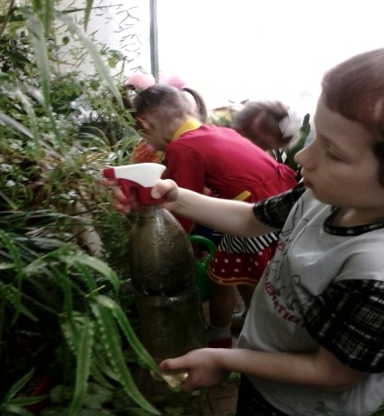
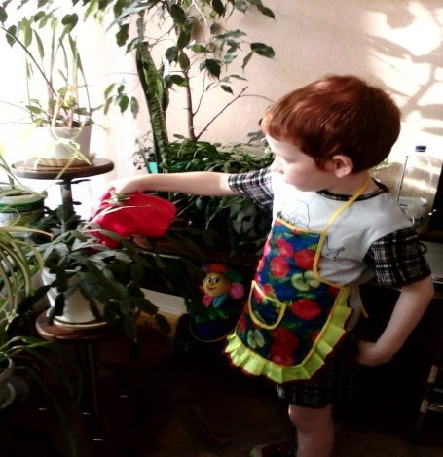
«Какую пользу приносят комнатные растения людям?»
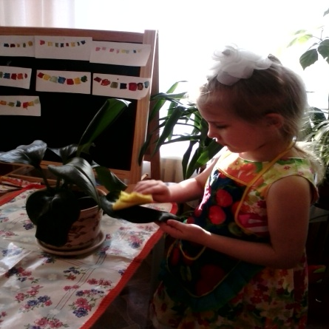
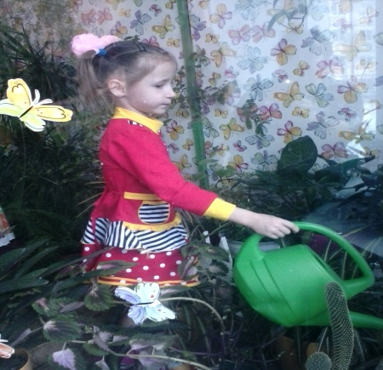
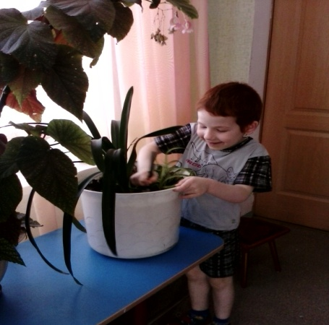
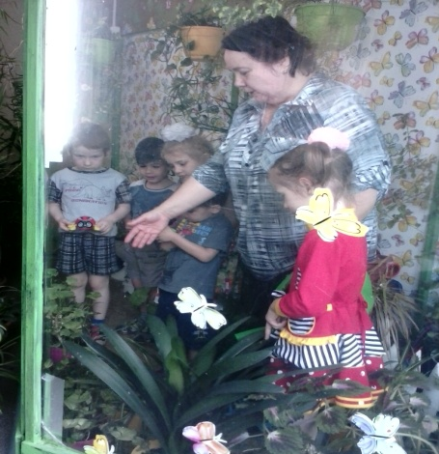

Непосредственно образовательная деятельность:
(«Познавательное развитие») «Путешествие в царство комнатных растений»;
(«Речевое развитие») Рассказывание по серии сюжетных картинок по теме «Цветы»; картины из серии «Уход за комнатными растениями»; картинки из альбома по развитию речи «Дети поливают цветы».
(«Художественно-эстетическое развитие») «Привередица» русская народная сказка, стихотворение Е.Благининой «Бальзамин», Г. Ракова «Фиалка», «Аспидистра», «Фикус», «Бегония» и др.,
Л. Пилипенко «Аспарагус», «Каланхоэ», «Алоэ», «Камнеломка», Н. Нищева «Комнатные цветы», О. Аленкина «Кактус», Ю. Лысаков «Кактус», Б. Ферпер «Бегония», Б. Пастернак «Герань» и др.
Поисково-познавательная деятельность:
экскурсия в «Зеленую комнату», в школу,
экскурсия с детьми в магазин «Цветы».
Опытно-экспериментальная деятельность:
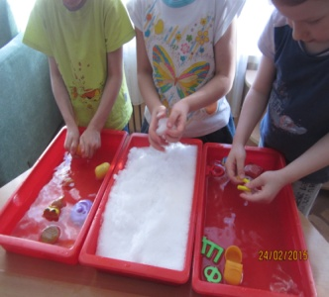
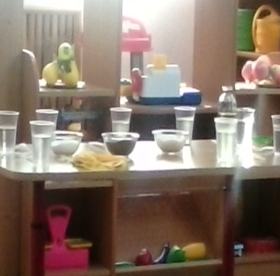
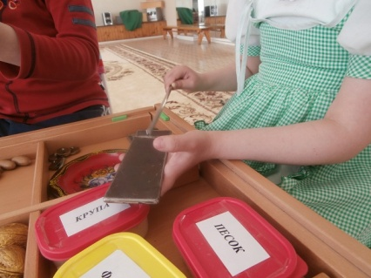

Наблюдение – исследование «Надо ли поливать растение?»
Наблюдение - опыт «Какую воду любят растения?»
Наблюдение - опыт «В погоне за светом».
Выращивание зеленого лука и кресс-салата.
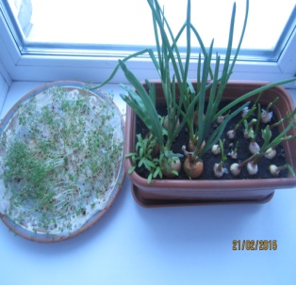

Продуктивная деятельность
«Цветочное царство» коллаж,

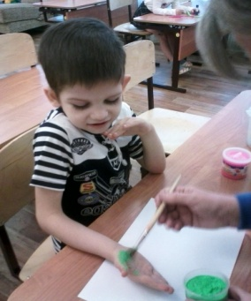
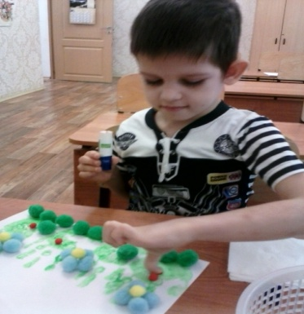
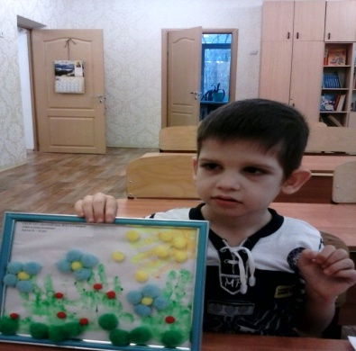
«Мой любимый цветок» (рисование),
«Хлорофитум» (рисование простым карандашом);
«Сансевьера» (рисование цветными карандашами);
«Аспарагус» (рисование акварельными красками рукой);
«Кактус» (лепка),
«Я цветочек посажу, нашу группу наряжу» (рисование пластилином),
«Герань» (аппликация),
«Цветок» (конструирование из гофрированной бумаги),
«Любимые цветы» (пластилиновая картина, процарапывание по пластилину),
«Экзакум» (ручной труд, из ватных дисков и шерстяных ниток),
«Фиалка» (квилинг),
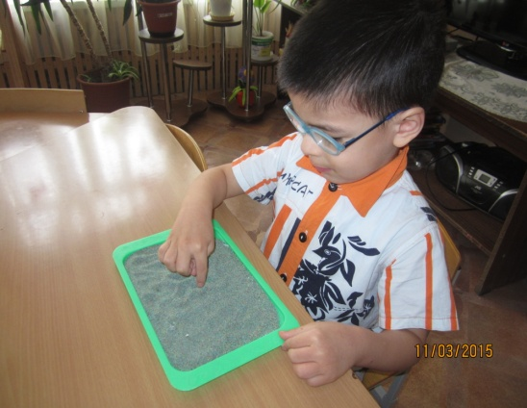
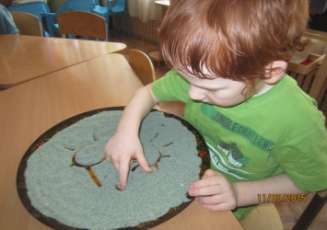
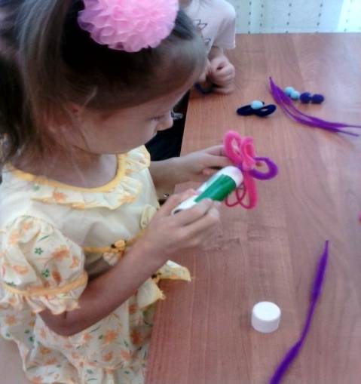
«Цветы небывалой красоты» (бумагопластика)
Дидактические игры:
«Если бы ты был комнатным цветком», «Узнай растение», «Что изменилось?», «Найди по описанию растение», «Найди такой же», «К названному растению беги», «Один и много», «Цветовод», «Опиши, а мы отгадаем», «Что и как растет», «Выложи цветы» (мозаика), «Собери комнатное растение», «Цветочное лото».
Сюжетно - ролевые игры «Магазин цветов», «Покупатель и продавец».
Пальчиковые игры:
«Наши алые цветы», «На окне цветок колючий», «Цветок».
Утренняя гимнастика:
«Волшебные цветы»
Подвижные игры:
«Солнышко и дождик», «Цветы и ветер», «Растения», «Кто быстрее посадит цветы».
Физкультминутка:
«Что нужно, чтоб вырос красивый цветок? »
Хороводные игры:
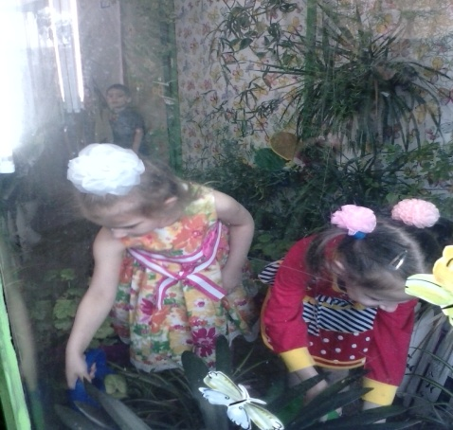
«Мы на луг ходили», «Галя по садочку гуляла», «Солнышко, покажись! Ясное, появись!» (игра-импровизация).
Психогимнастика:
«Я - растение».
Сказкотерапия:
«Ласковый цветок и сердитые тучки» (выражение замещающей потребности);
«Цветок-лепесток» (познавательно-аффективная ориентировка);
«Цветок-лепесток» (словесное комментирование эмоционально-аффективных ситуаций).
Элементарный бытовой труд:
поливка комнатных растений,
мытье комнатных растений,
уход за комнатными растениями: удобрение, рыхление,
посадка рассады цветов,
черенкование комнатных растений,
пересадка комнатных растений,
наблюдение за комнатными растениями в группе,
сравнение комнатных растений.
Самостоятельная игровая деятельность детей:
рассматривание книг, иллюстраций, альбомов, открыток с комнатными растениями, раскрашивание цветов в раскрасках,
составление рассказов о цветах, отгадывание загадок.
Музыка:
П. И. Чайковский «Вальс цветов»,
П.И. Чайковский «Подснежник» из цикла «Времена года».
О. Абелян « Кактус»; хоровод «Цветики» музыка Красева.
Презентация: «Комнатные растения»,
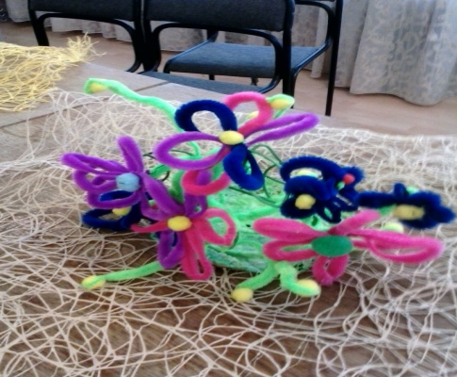
Мультимедийное пособие «Как комнатные растения влияют на нашу жизнь?»
3 Заключительный этап
Выставка рисунков «Цветочная фантазия».
Выставка детских работ «Цветы своими руками».
Беседа «Что я узнал нового?»
Картотека дидактических игр по знакомству с комнатными растениями,
Карточки – схемы по уходу за комнатными растениями.
Итоговое мероприятие: выпуск и презентация книги «Загадки комнатных растений».

